Государственный стандарт СССР ГОСТ 23250-78
"Материалы строительные. Метод определения удельной теплоемкости"
(утв. постановлением Госстроя СССР от 14 июля 1978 г. N 130)

Building materials. Method of specific heat determination

Срок введения с 1 января 1979 г.

1. Общие положения
2. Аппаратура
3. Подготовка к испытанию
4. Проведение измерений
5. Обработка результатов измерений

Несоблюдение стандарта преследуется по закону
Настоящий стандарт распространяется на строительные материалы и устанавливает метод определения их удельной теплоемкости в диапазоне температур от плюс 20 до 100°С.

1. Общие положения

1.1. Удельная теплоемкость - количество теплоты, поглощаемое единицей массы материала при нагревании на 1°С, выражается в ккал/(кг х °С) или Дж/(кг х К).
1.2. Метод определения удельной теплоемкости основан на измерении количества теплоты, отданной калориметру образцом известной массы, нагретым до заданной температуры.
1.3. Удельную теплоемкость в выбранном температурном интервале калориметрического опыта вычисляют из уравнения теплового баланса.
1.4. Для учета теплоты, поглощаемой во время опыта самим калориметром, а также тепловых потерь в уравнение теплового баланса вводится значение водяного эквивалента калориметра.
1.5. Водяной эквивалент калориметра - это количество дистиллированной воды в граммах, которое при изменении температуры на 1°С поглощает такое же количество теплоты, что и калориметр.
1.6. Водяной эквивалент калориметра определяется предварительно экспериментальным путем с помощью медного эталона с известным значением теплоемкости.
1.7. Определение удельной теплоемкости производят в лабораторных условиях при температуре воздуха в помещении 20 е 2°С.

2. Аппаратура

2.1. Установка для определения удельной теплоемкости, конструктивная схема которой приведена на черт. 1, включает:
электронагреватель для нагрева до заданной температуры капсулы с образцом или эталона. Электронагреватель представляет собой металлическую трубку длиной 250 мм, диаметром 37-45 мм, на которую по слою асбеста толщиной 3-5 мм укладывают 70 витков нихромовой проволоки диаметром 0,7 мм, затем слой асбеста толщиной 15-20 мм и дюралевую фольгу-кожух. Электронагреватель имеет две теплоизоляционные крышки: верхнюю с прорезью для нити подвеса капсулы и термопары и нижнюю с прорезью для нити подвеса капсулы. Электронагреватель должен перемещаться по вертикали по штативу магнитной мешалки и вокруг штатива;
калориметр, представляющий собой сосуд Дьюара емкостью 500-1000 мл, помещенный в опорный водонепроницаемый цилиндрический кожух без дна с теплоизоляционной крышкой, имеющей прорезь для нити подвеса капсулы и паз для установки термометра Бекмана. В калориметр с дистиллированной водой во время опыта опускается для остывания нагретая капсула с образцом или эталон;
метастатический термометр Бекмана со шкалой 5°С, с ценой делений шкалы 0,01°С для измерения температуры калориметра и холодных спаев термопары с точностью до 0,01°С;
водонепроницаемую цилиндрическую капсулу для образца испытываемого материала (см. черт. 2). Капсула представляет собой медный или латунный стакан емкостью 25-27 см3 с навинчивающейся крышкой. В центре крышки припаяна гильза для термопары. Между фланцами крышки и стакана должна быть прокладка из паранита, обеспечивающая водонепроницаемость капсулы. Скобу для подвески капсулы припаивают так, чтобы подвешенная капсула находилась в горизонтальном положении;
эталон для определения водяного эквивалента калориметра. Эталон размерами 50 х 25 x 5 мм изготавливают из меди по ГОСТ 859-78 со сквозным отверстием диаметром 2 мм для нити подвеса и гнездом диаметром 3 мм и глубиной 25 мм для термопары;
проградуированную хромель-копелевую термопару из проволоки диаметром 0,2-0,3 мм по ГОСТ 1790-77 для измерения температуры капсулы с образцом или эталона в электронагревателе;
измеритель термо-э. д. с. термопары капсулы - электронный цифровой вольтметр по ГОСТ 22261-76, обеспечивающий измерение температуры нагретой капсулы с образцом или эталона с точностью до 0,15°С;
термос бытовой емкостью 1 л для термостатирования холодных спаев термопары;
автотрансформатор или стабилизированный источник постоянного напряжения для питания электронагревателя переменным или постоянным током;
секундомер типа С-1-2а по ГОСТ 5072-72 для отсчета времени опыта с точностью до 1 с.
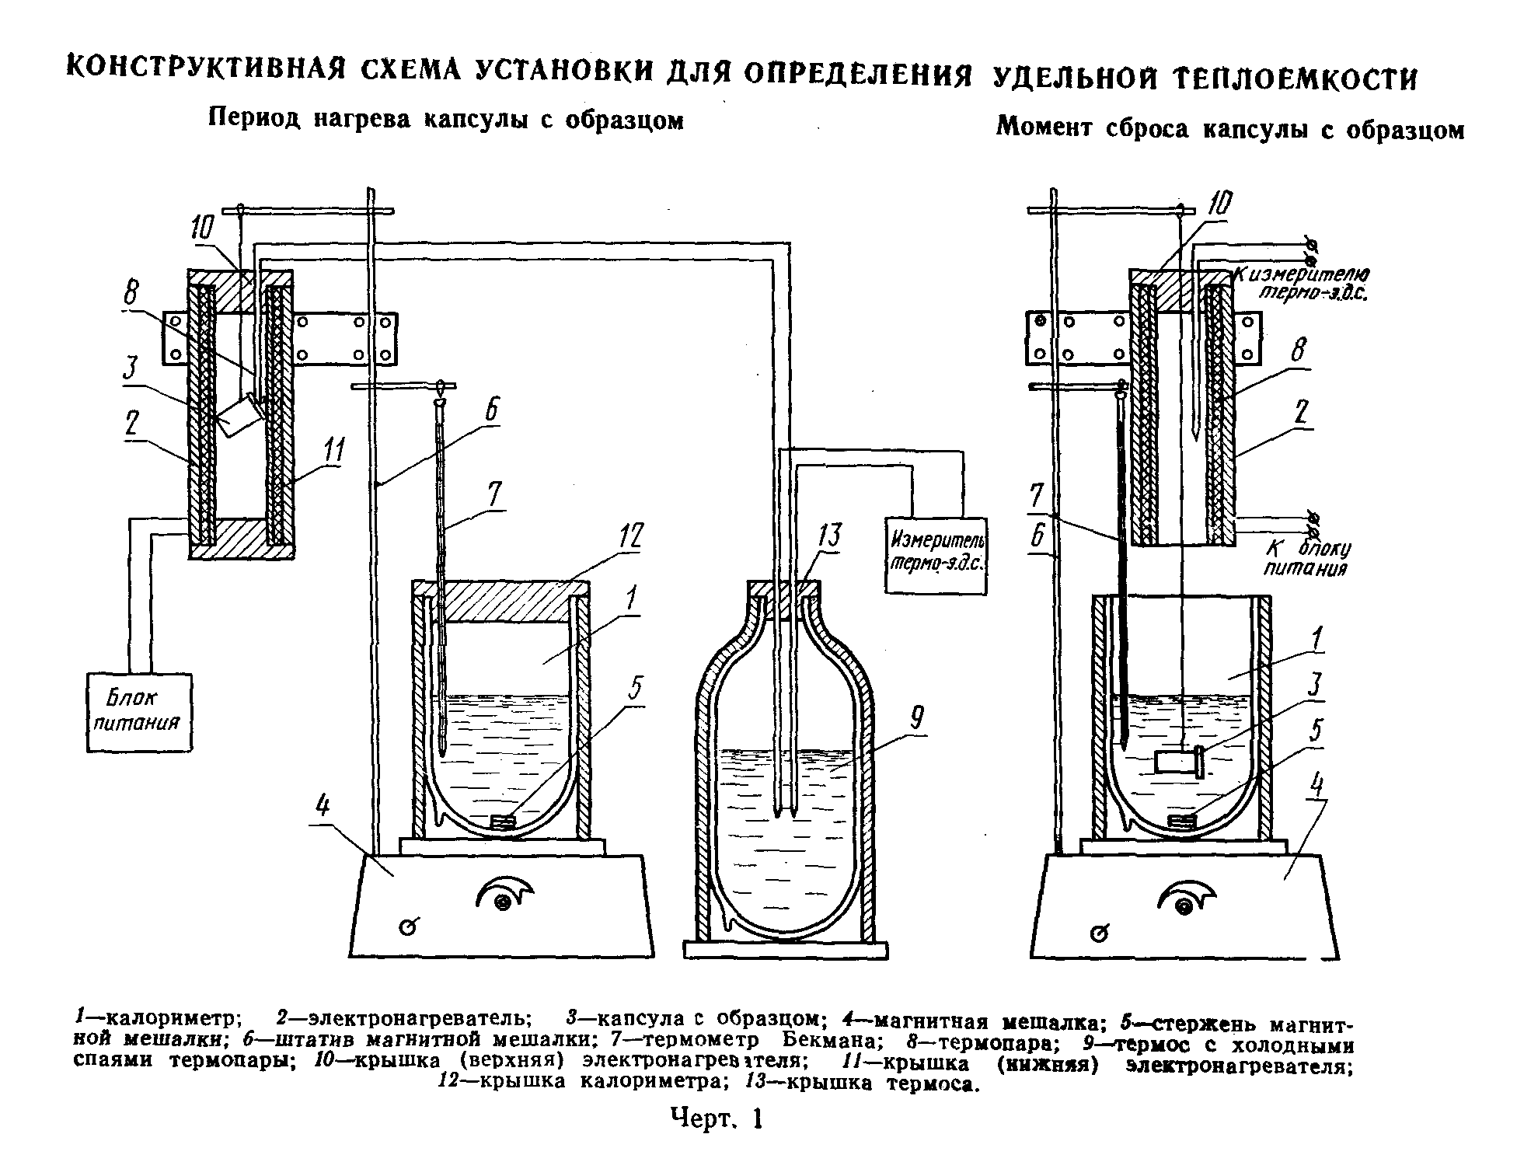

"Черт. 1. Конструктивная схема установки для определения удельной теплоемкости"
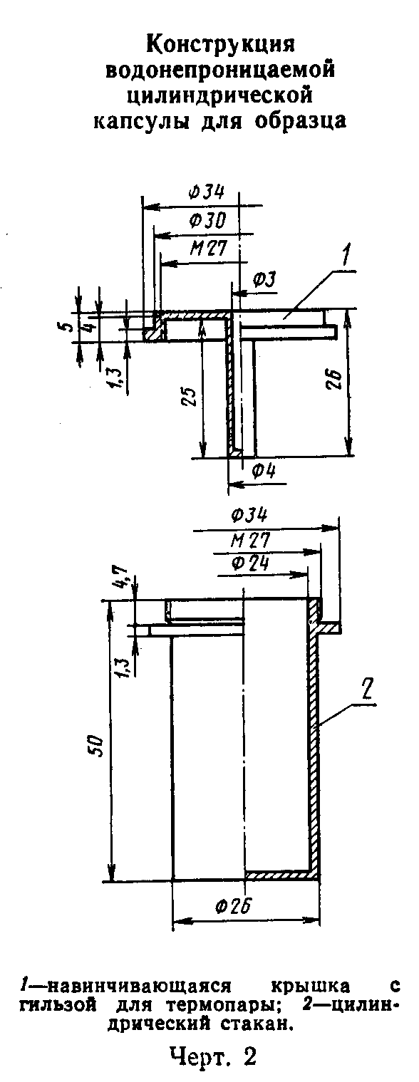

"Черт. 2. Конструкция водонепроницаемой цилиндрической капсулы для образца"

2.2. В комплекте установки допускается применять и другие средства измерений, обеспечивающие соблюдение требований, указанных в п. 2.1.

3. Подготовка к испытанию

3.1. Подготовка образца
3.2. Подготовка электронагревателя
3.3. Определение водяного эквивалента калориметра
3.4. Подготовка калориметра

3.1. Подготовка образца

3.1.1. Исследуемый материал высушивают до постоянной массы. Температура сушки определяется видом материала и не должна вызывать в нем деструктивных изменений.
3.1.2. Материал измельчают до размеров частиц не более 5 мм. Высушенный материал засыпают в капсулу и уплотняют трамбованием вручную в четыре слоя.
3.1.3. Массу образца с точностью до 0,001 г определяют по разности масс капсулы наполненной и пустой.
Масса образца должна быть не менее 5 г.

3.2. Подготовка электронагревателя

3.2.1. При подготовке электронагревателя определяют зависимость его температуры от напряжения питания в соответствии с пп. 3.2.2-3.2.5.
3.2.2. В центре электронагревателя подвешивают на нейлоновой нити эталон с вставленной термопарой, присоединенной к измерителю термо-э. д. с.
3.2.3. Холодные спаи термопары опускают в термос с водой комнатной температуры, измеренной с точностью до 1°С.
3.2.4. Электронагреватель закрывают двумя крышками и включают нагрев при различных значениях напряжения в диапазоне 15-25 В с шагом 2 В. Температура электронагревателя t_в определяется для каждого значения напряжения путем деления показаний вольтметра в мкВ на удельную термо-э.д.с. термопары, полученную при ее градуировке, и сложения частного с температурой холодных спаев t_хол.
3.2.5. Для определения зависимости температуры электронагревателя от напряжения учитывают только постоянные значения температуры электронагревателя при данном напряжении. Температура считается постоянной, если три ее замера, произведенные последовательно через 5 мин, отличаются не более чем на 0,15°С.

3.3. Определение водяного эквивалента калориметра

3.3.1. Водяной эквивалент калориметра определяют перед сдачей установки в эксплуатацию и далее раз в месяц, а также при замене калориметра, изменении температурного интервала калориметрического опыта более чем на +-1°С и изменении температуры помещения более чем на +-3°С.
3.3.2. Водяной эквивалент калориметра определяют в соответствии с пп. 4 и 5, заменяя в опыте капсулу с образцом медным эталоном.

3.4. Подготовка калориметра

3.4.1. В бытовой термос наливают 1 л дистиллированной воды температурой 20,5 е 0,5°С.
3.4.2. Термометр Бекмана настраивают на диапазон 20-25°С.
3.4.3. Калориметр со стержнем магнитной мешалки в нем взвешивают с точностью до 0,1 г и наливают в него из термоса 300 мл дистиллированной воды. Массу воды с точностью до 0,1 г определяют по разности масс наполненного и пустого калориметра.
3.4.4. Калориметр устанавливают на магнитную мешалку, проверяют вращение стержня мешалки и закрывают его крышкой.
3.4.5. Термометр Бекмана и холодные спаи термопары опускают в термос с оставшейся в нем водой и плотно закрывают его крышкой.
3.4.6. Калориметр и термос выдерживают не менее 30 мин до начала замеров температуры.

4. Проведение измерений

4.1. Для определения удельной теплоемкости капсулу с образцом и вставленной термопарой, присоединенной к измерителю термо-э.д.с., подвешивают на нейлоновой нити в центре электронагревателя.
4.2. Электронагреватель включают на нагрев, установив напряжение, при котором поддерживается выбранная для опыта температура. Температуру электронагревателя устанавливают в зависимости от вида исследуемого материала. Она не должна вызывать деструктивных изменений в испытываемом образце. Для обеспечения необходимой точности измерений калориметр должен нагреться не менее чем на °С, поэтому при минимальной массе образца (5 г) температура нагрева капсулы с образцом должна быть не менее чем на 50°С выше температуры калориметра.
4.3. Капсулу с образцом нагревают до выбранной постоянной температуры.
4.4. Температуру холодных спаев термопары в термосе определяют после прогрева капсулы термометром Бекмана с точностью до 0,01°С.
4.5. После определения температуры термоса термометр Бекмана высушивают марлевым тампоном и опускают в калориметр. Через 15 мин включают магнитную мешалку и начинают регистрацию температуры калориметра с точностью до 0,01°С через каждые 5 мин. Время фиксируют по секундомеру.
4.6. Горячую капсулу с образцом опускают в калориметр через 15 мин после включения магнитной мешалки, не снимая верхней крышки электронагревателя. Калориметр закрывают крышкой. Термопара остается внутри электронагревателя. Оси электронагревателя и калориметра совмещают только в момент сброса, остальное время электронагреватель должен быть отведен в сторону для предотвращения теплового взаимодействия электронагревателя с калориметром.
4.7. Температуру калориметра с капсулой в нем измеряют с интервалом в 1 мин в течение 20 мин. При определении водяного эквивалента калориметра температуру измеряют в течение 10 мин.
4.8. После проведения измерений температуры капсулу с образцом высушивают марлевым тампоном и взвешивают. Если масса капсулы с образцом увеличилась более чем на 0,005 г, произведенный опыт считают недействительным.

5. Обработка результатов измерений

5.1. По результатам измерений строят график зависимости температуры калориметра от времени в масштабе: 1°С соответствует 100 мм по оси ординат, 1 мин соответствует 5 мм по оси абсцисс (см. черт. 3).
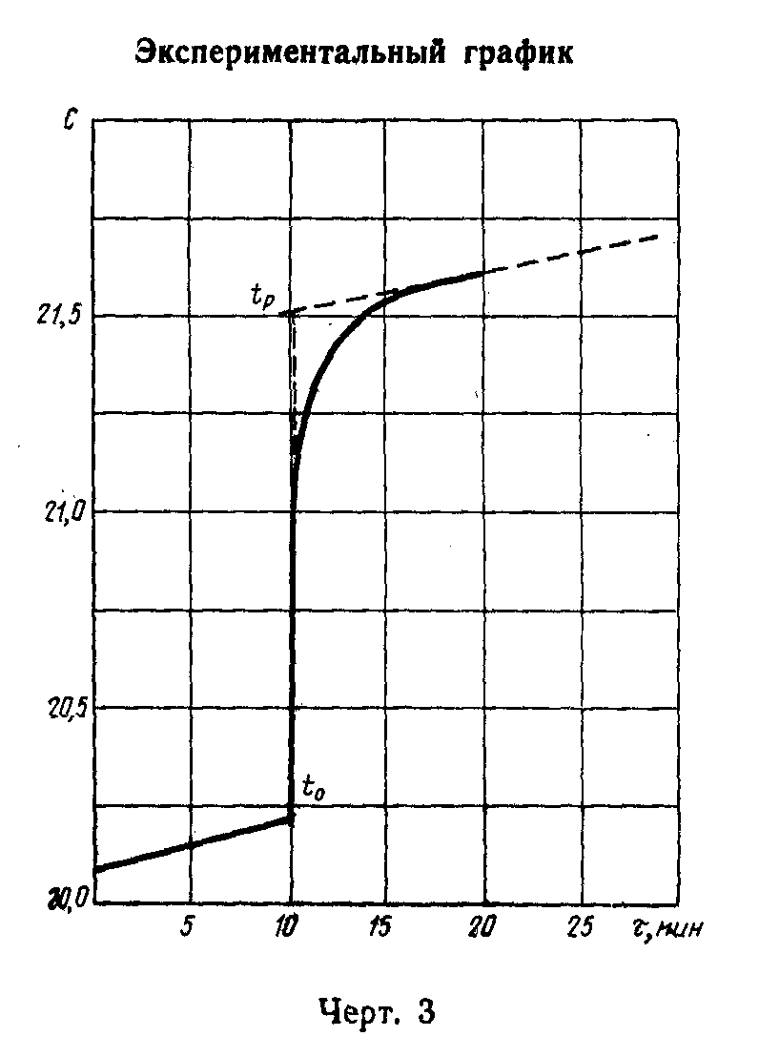

"Черт. 3. Экспериментальный график"

5.2. По графику определяют:
температуру калориметра в момент погружения капсулы с образцом или эталона в калориметр t_0, так как отсчет температуры калориметра и погружение не совпадают по времени;
температуру теплового равновесия между капсулой с образцом или эталоном и калориметром t_р, которая находится путем экстраполяции, чтобы исключить теплоту, полученную калориметром при вращении стержня магнитной мешалки.
5.3. Водяной эквивалент Е с точностью до 0,1 г вычисляют по формуле

M_э С_э (t_в - t_р)
Е = ────────────────────── - Мж,
С_ж (t_р - t_0)

где
М_э - масса эталона, г;
С_э - удельная теплоемкость материала эталона, ккал/(кг х °С) или
Дж/(кг х К);
t_в - температура нагретого эталона, °С;
t_р - равновесная температура калориметра, °С;
С_ж - удельная теплоемкость дистиллированной воды, равная 1 ккал/(кг
х °С) или 4187 Дж/(кг х К);
t_0 - температура калориметра в момент погружения эталона, °С;
М_ж - масса дистиллированной воды, г.

5.4. Удельную теплоемкость С с точностью до 0,01 ккал/(кг х °С) или с точностью до 10 Дж/(кг х К) вычисляют по формуле
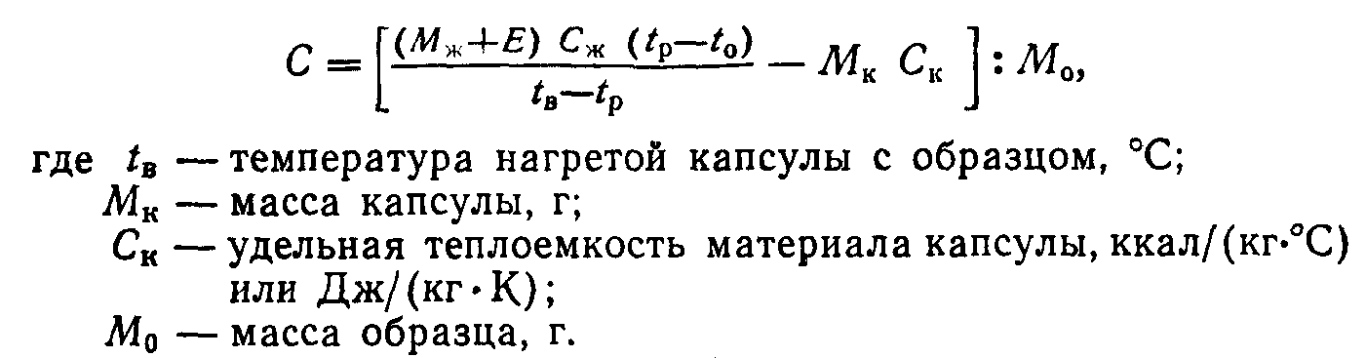

"Формула"

Нумерация пунктов приводится в соответствии с источником

5.6. Удельная теплоемкость образца материала в интервале температур (t_в - t_p) вычисляют как среднее арифметическое результатов трех определений, произведенных на данном образце.
5.7. Удельную теплоемкость материала в интервале температур (t_в - t_p) определяют по трем образцам.
5.8. Относительная погрешность определения удельной теплоемкости по данной методике не превышает 5%.

